DISEÑO DE LA ACTIVIDAD PARA EDUCACIÓN PRIMARIA
Autores: José Monteagudo Fernández, Francisco Javier Trigueros-Cano, Alejandro López-García, Raquel Sánchez-Ibáñez, Ignacio González García.

1. Título “MAPEAMOS” EL ESTATUTO
2. Ubicación curricular  Según el Real Decreto 126/2014, de 28 de febrero, los objetivos curriculares serían:  b) Desarrollar hábitos de trabajo individual y de equipo, de esfuerzo y de responsabilidad en el estudio, así como actitudes de confianza en sí mismo, sentido crítico, iniciativa personal, curiosidad, interés y creatividad en el aprendizaje, y espíritu emprendedor.  h) Conocer los aspectos fundamentales de las Ciencias de la Naturaleza, las Ciencias Sociales, la Geografía, la Historia y la Cultura.  i) Iniciarse en la utilización, para el aprendizaje, de las Tecnologías de la Información y la Comunicación desarrollando un espíritu crítico ante los mensajes que reciben y elaboran.  j) Utilizar diferentes representaciones y expresiones artísticas e iniciarse en la construcción de propuestas visuales y audiovisuales.  Según el Decreto 198/2014, de 5 de septiembre, por el que se establece el currículo de la Educación Primaria en la Comunidad Autónoma de la Región de Murcia, los contenidos curriculares serían los siguientes para 6.º curso de Primaria:  -Del bloque 1 de Contenidos comunes:  - Recogida de información del tema a tratar, utilizando diferentes fuentes (directas e indirectas).  - Utilización de las tecnologías de la información y la comunicación para buscar y seleccionar información, simular procesos y presentar conclusiones.  - Técnicas de trabajo intelectual.  -Del bloque 4, Las huellas del tiempo:  - España en la Edad Contemporánea (II): los siglos XX y XXI.  Como actividad de desarrollo de contenidos, está pensada para realizarse en la unidad didáctica destinada al conocimiento de la historia contemporánea, concretamente en el periodo de la Transición. | 3. Temporalización  La actividad tiene un tiempo estimado de realización de 120 minutos, por lo que puede hacerse en dos sesiones.  -Sesión 1: conocimiento del programa “Mindomo” y consulta de la información.  -Sesión 2: elaboración del mapa mental.
4. Nivel de agrupamiento de los alumnos  Grupos de cinco estudiantes. | 5. Secuencia o fragmentos del documental para trabajar la actividad  La temática seleccionada es el contenido del Estatuto de Autonomía de la Región de Murcia, tratado en el documental entre los tiempos de 1:00:01 y 1:00:17. La escena corresponde a la 2.ª pregunta a los alumnos en el juego de Verdadero o Falso, cuando están encerrados en una pequeña sala.
6. Competencias
a) Comunicación lingüística: se produce en múltiples modalidades de comunicación y en diferentes soportes. Desde la lectura, la oralidad y la escritura hasta las formas más sofisticadas de comunicación audiovisual o mediada por la tecnología, permitiendo acceder al conocimiento de la realidad.
c) Competencia digital: se aborda en la medida en que cada grupo tiene que familiarizarse con una nueva plataforma digital (programa Mindomo), así como con otros recursos digitales que le ayudarán a realizar la tarea de confección del mapa mental, adquiriendo durante todo este proceso conocimientos nuevos y eficientes sobre las TIC.
d) Aprender a aprender: se trabaja en el sentido del desarrollo de las tareas de planificación, supervisión y evaluación que ha de ejecutar el alumnado para desarrollar un aprendizaje eficaz mediante la confección del mapa mental.
e) Competencias sociales y cívicas: se ayudará al alumnado a comprender y entender las experiencias colectivas y la organización y funcionamiento del presente en la Región de Murcia, la realidad social del mundo en el que se vive; incorporando formas de comportamiento individual que les capaciten para convivir en una sociedad cada vez más plural, dinámica, cambiante y compleja para relacionarse con los demás.
f) Sentido de iniciativa y espíritu emprendedor: implica la capacidad de transformar las ideas en actos, planificando y gestionando los conocimientos, destrezas o habilidades y actitudes necesarios con criterio propio, con el fin de alcanzar el objetivo previsto, en esta ocasión la elaboración del mapa mental.
g) Conciencia y expresiones culturales: abordada en la medida en que cuenta con un componente expresivo referido a la propia capacidad estética y creadora y al dominio de aquellas capacidades relacionadas con los diferentes códigos artísticos y culturales, para poder utilizarlas como medio de comunicación y expresión personal en la confección del mapa mental digital.
7. Desarrollo o secuencia de la actividad
Tras el visionado de la escena propuesta, y con la finalidad de aumentar el conocimiento del alumnado sobre el Estatuto de Autonomía de la Región de Murcia, se procederá a la formación de los grupos de trabajo.
El/la docente dará las instrucciones para poder confeccionar un sencillo mapa mental sobre los organismos institucionales de la Región de Murcia a través de una herramienta digital, como puede ser “Mindomo”.
Se trata de que el alumnado identifique dichos organismos y extraiga sus principales funciones y prerrogativas, organizando toda la información en el mapa mental.
Una vez finalizado el trabajo, los estudiantes lo entregarán al docente para su corrección.
8. Criterios de evaluación y estándares de aprendizaje
-Criterios de evaluación del Bloque 1:
2. Utilizar las tecnologías de la información y la comunicación para obtener información, aprender y expresar contenidos sobre Ciencias Sociales.
3. Desarrollar la responsabilidad, la capacidad de esfuerzo y la constancia en el estudio.
4. Realizar trabajos y presentaciones a nivel individual y grupal que supongan la búsqueda, selección y organización de textos de carácter social, geográfico o histórico, mostrando habilidad para trabajar tanto individualmente como de manera colaborativa dentro de un equipo.

-Estándares del Bloque 1:
2.1Utiliza las tecnologías de la información y la comunicación (Internet, blogs) para elaborar trabajos con la terminología adecuada a los temas tratados.
3.2 Presenta los trabajos de manera ordenada, clara y limpia.
4.1 Realiza trabajos grupales mostrando habilidades de cooperación (diálogo, respeto a las opiniones ajenas, respeto a las normas y cumplimiento de las responsabilidades) dentro del equipo.

-Criterios de evaluación del Bloque 4:
2. Identificar y localizar en el tiempo y en el espacio los procesos y acontecimientos históricos más relevantes de la historia de España para adquirir una perspectiva global de su evolución.

-Estándares del Bloque 4:
2.5. Explica los principales acontecimientos que se produjeron durante el siglo XIX y XX y que determinan nuestra Historia Contemporánea.
9. Técnicas e instrumentos de evaluación
El docente dispondrá de una rúbrica para valorar el trabajo realizado por el alumnado.
*Valor: 50 puntos

Indicadores de logro | 10 puntos |  | 7 puntos | 3 puntos | 1 punto
Estructura | El mapa está muy bien estructurado, con una imagen central desde la que irradian los demás conceptos e ideas, que tienen imagen a su vez. |  | El mapa está bien estructurado, con una imagen central desde la que irradian los demás conceptos e ideas, pero no todas tienen imagen a su vez. | El mapa no está bien estructurado, sin una imagen central desde la que irradian los demás conceptos e ideas, que tampoco tienen imagen a su vez. | No respeta la estructura de un mapa mental.
Contenido | El contenido de las ramificaciones es correcto en su totalidad. |  | El contenido de las ramificaciones apenas presenta errores. | El contenido de las ramificaciones presenta muchos errores. | El contenido de las ramificaciones no es correcto.
Elementos visuales | El mapa es visualmente muy atractivo. Las imágenes refuerzan el contenido y hay una gran variedad de elementos visuales y tipografías. |  | El mapa es visualmente atractivo. Las imágenes refuerzan el contenido y hay variedad de elementos visuales y tipografías. | El mapa no es visualmente atractivo. Algunas imágenes no refuerzan el contenido y no hay una gran variedad de elementos visuales y tipografías. | El mapa no es visualmente atractivo y hay poca variedad de elementos visuales y tipografías.
Corrección lingüística | No hay errores ortográficos ni gramaticales. |  | El texto contiene uno o dos errores ortográficos o gramaticales. | El texto contiene tres o cuatro errores ortográficos o gramaticales. | El texto presenta más de cuatro errores ortográficos o gramaticales.
Uso del tiempo | Se usó correctamente el tiempo de clase y el grupo se esforzó en terminar el trabajo. |  | Se usó correctamente el tiempo de clase, pero el grupo pudo esforzase más en terminar el trabajo. | No se usó correctamente el tiempo de clase y el grupo casi no termina el trabajo. | No se usó correctamente el tiempo de clase, el grupo no se esforzó y no terminó el trabajo.
Totales
Puntuación final

10. Recursos complementarios (enlaces web, bibliografía para el alumnado, visitas a elementos patrimoniales, noticias de prensa, videos, documentales, etc.).
Para la realización de la actividad, el alumnado puede consultar su libro de texto y las siguientes direcciones digitales:
-Estatuto de la Región de Murcia: https://www.carm.es/web/pagina?IDCONTENIDO=1610&IDTIPO=100&RASTRO=c$m22660,127,1605
-Web institucional sobre el Consejo de Gobierno: https://www.carm.es/web/pagina?IDCONTENIDO=1607&IDTIPO=100&RASTRO=c$m22660,127,1603
-Web institucional sobre la Asamblea: https://www.carm.es/web/pagina?IDCONTENIDO=1606&IDTIPO=100&RASTRO=c$m22660,127,1603
-Web institucional de la Asamblea: http://www.asambleamurcia.es/arm/funciones

Recurso Mindomo: Breve ejemplo

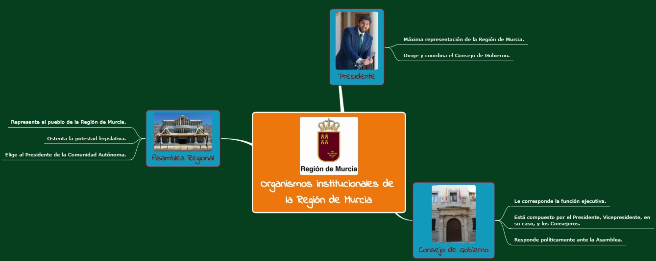

Web oficial de la plataforma: https://www.mindomo.com/es/

